 | 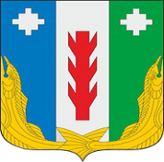
Администрация  Порецкого муниципального округа  Чувашской Республики  РАСПОРЯЖЕНИЕ  30.12.2022 № 1-р  с. Порецкое |  | Чăваш Республикин  Пăрачкав муниципаллӑ округӗн  администрацийĕ  ХУШУ  30.12.2022 № 1-р  Пăрачкав сали

В соответствии со ст.179 Бюджетного кодекса Российской Федерации, Федеральным законом от 28.06.2014 № 172-ФЗ «О стратегическом планировании в Российской Федерации» утвердить прилагаемый перечень муниципальных программ Порецкого муниципального округа Чувашской Республики.

Глава Порецкого муниципального
округа Чувашской Республики Е.В. Лебедев

